โครงการ : ปราบปรามการค้ายาเสพติด
กิจกรรม : การสกัดกั้นและปราบปรามยาเสพติด
ช่วงวันที่ 1 มกราคม 2568 ถึงวันที่ 31 มกราคม 2568 สถานีตำรวจภูธรเขาพนม มีการจับกุมคดียาเสพติด จำนวน 22 ราย ผู้ต้องหา 22 คน โดยมีข้อหา “ จำหน่าย จำนวน 9 ราย 9 คน , ครอบครอง จำนวน 12 ราย 12 คน,เสพ จำนวน 1 ราย 1 คน ” จำนวนของกลาง ยาบ้า จำนวน 1,877 เม็ด
งานสืบสวน

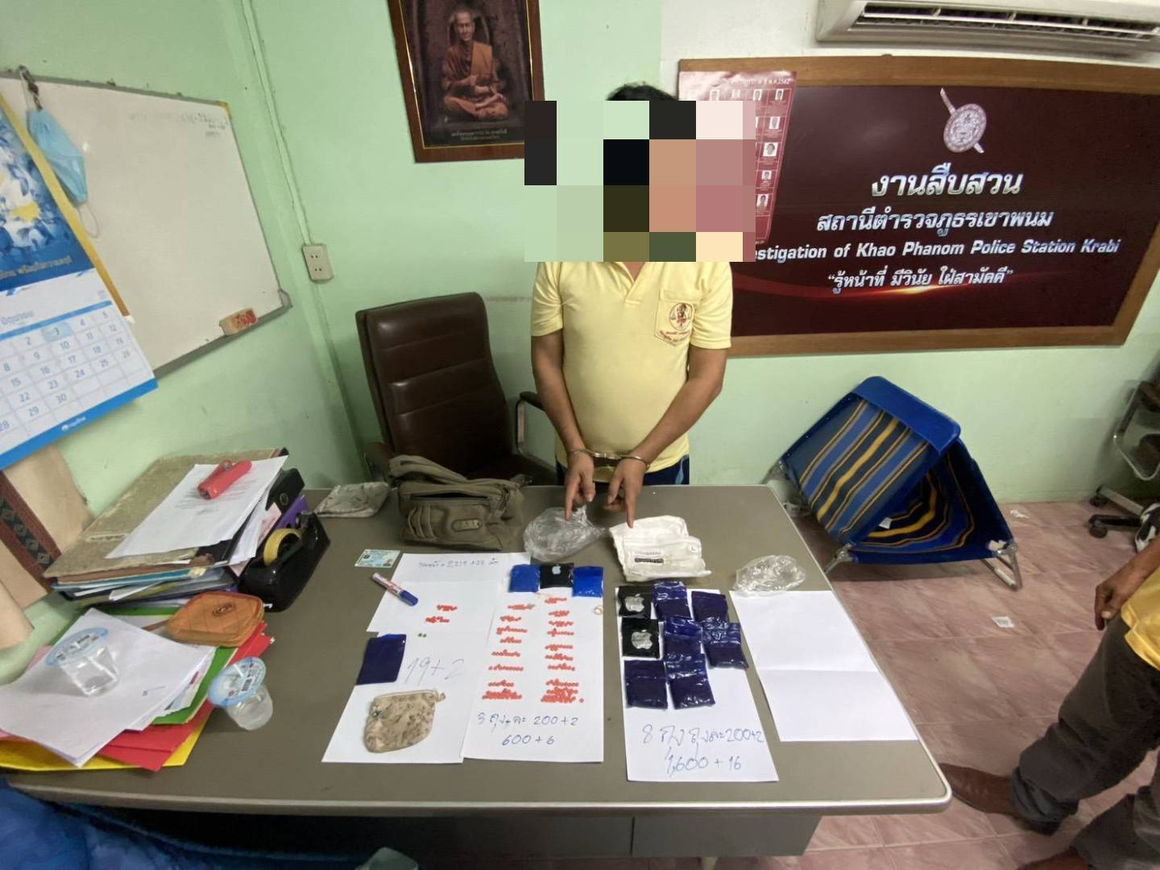

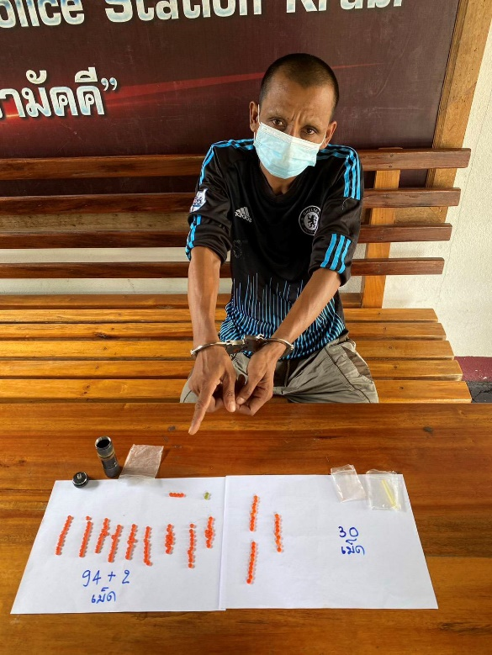

โครงการ : ปราบปรามการค้ายาเสพติดสำหรับดำเนินการปิดล้อมตรวจค้นยาเสพติด
โครงการ : การสลายโครงสร้างผู้มีอิทธิพลและกลุ่มชาติพันธุ์เกี่ยวกับยาเสพติด
ช่วงวันที่ 1 มกราคม 2568 ถึงวันที่ 31 มกราคม 2568 มีการเข้าปิดล้อมตรวจค้นเป้าหมายโดยเน้นทั้งเป้าหมายยาเสพติด ผู้มีอิทธิพล มือปืน ตลอดจนบุคคลตามหมายจับในพื้นที่ จำนวน 17 เป้าหมาย
พบการกระทำผิด จำนวน 16 เป้าหมาย จับกุม ความผิดเกี่ยวกับยาเสพติด จำนวน 7 ราย จับกุมความผิดเกี่ยวกับอาวุธปืน จำนวน 7 ราย จับกุมผู้ต้องหาตามหมายจับ จำนวน 2 ราย
งานสืบสวน

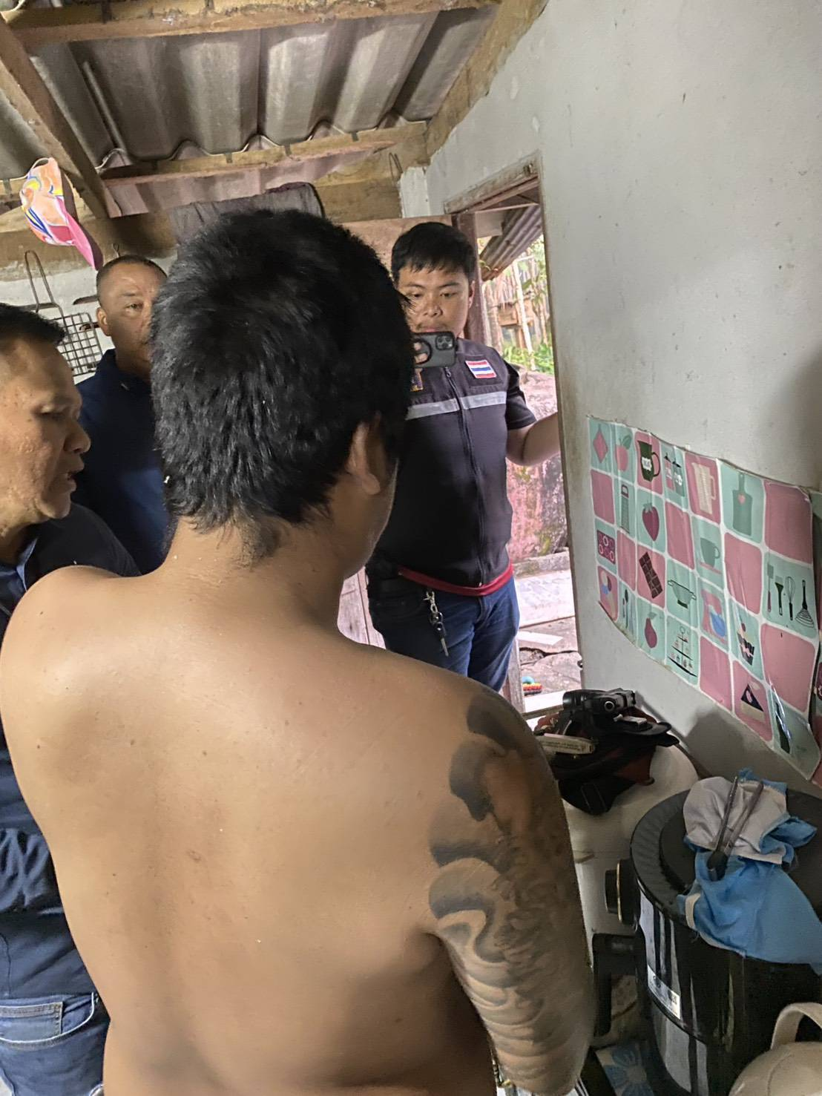

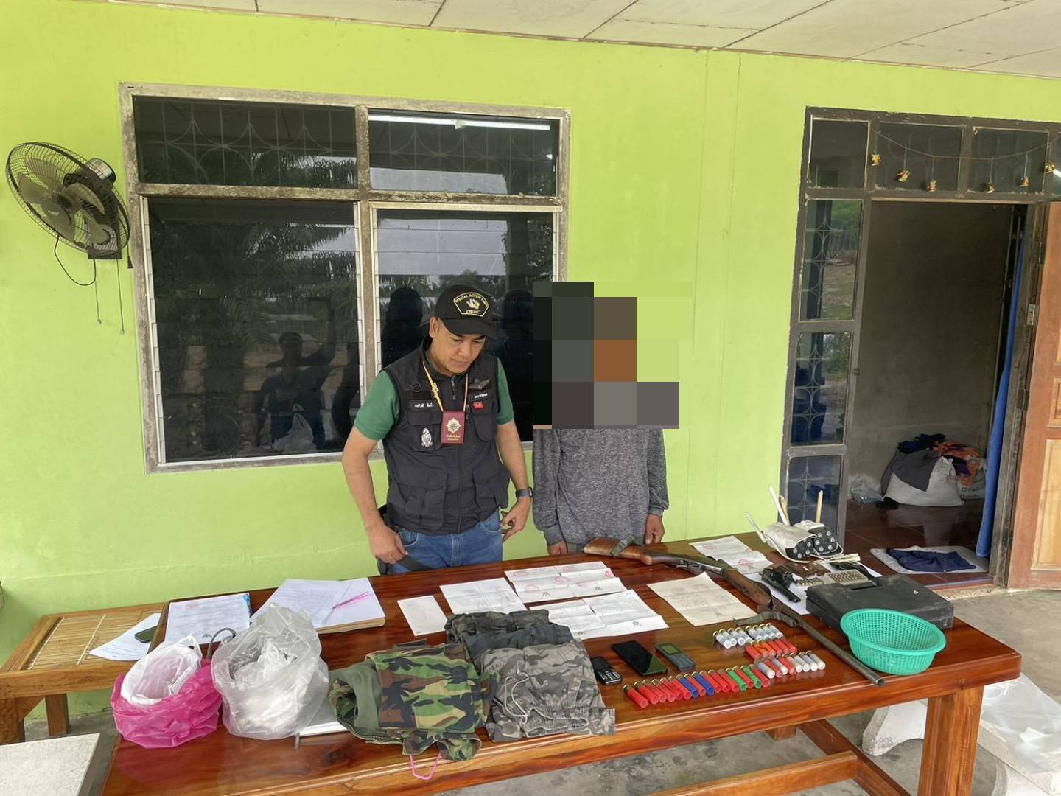

โครงการ : ศูนย์ปฏิบัติการหนี้นอกระบบ
เมื่อวันที่ 22 มกราคม 2568 สภ.เขาพนม ภายใต้อำนวยการของ พ.ต.อ.เจนภพ บุตรกินรี ผกก.สภ.เขาพนม โดย พ.ต.ท.กิตติศักดิ์ สมมาตย์ รอง ผกก.(สอบสวน)สภ.เขาพนม/พนักงานสอบสวน และเจ้าหน้าที่ตำรวจชุดปฏิบัติการประจำศูนย์ปราบปรามหนี้นอกระบบของ สภ.เขาพนม
ได้เรียกตัว นายสมรักษ์ หรือกาย (สงวนนามสกุล) มารับทราบข้อกล่าวหา เป็นผู้ต้องหาในฐานความผิด “ให้บุคคลอื่นกู้ยืมเงินหรือกระทำการใด ๆ อันมีลักษณะเป็นการอำพรางการให้กู้ยืมเงิน โดยมีลักษณะเรียกดอกเบี้ยเกินอัตราที่กฎหมายกำหนดไว้”
ทั้งนี้สืบเนื่องจากการสืบสวนของเจ้าหน้าที่ตำรวจชุดปฏิบัติการฯ ของสถานี และได้ข้อมูลสำคัญมาจากผู้เสียหายว่า นายสมรักษ์ หรือกาย ผู้ต้องหา ซึ่งอาศัยอยู่ในพื้นที่ ต.หน้าเขา อ.เขาพนม จ.กระบี่ มีพฤติการณ์ให้คนในหมู่บ้านกู้ยืมเงินกัน และเก็บดอกเบี้ยไม่น้อยกว่าร้อยละสิบต่อเดือน (ซึ่งเกินอัตราที่กฏหมายกำหนด) โดยผู้เสียหายได้กู้ยืมเงินจากผู้ต้องหา จำนวน 30,000 บาท และไม่ได้ทำสัญญากู้ยืมเงินกัน โดยตกลงกันว่าต้องชำระดอกเบี้ย เดือนละ 3,000 บาท ทุกเดือนตลอดจนกว่า จะได้ชำระเงินต้นคืน และผู้เสียหายได้ชำระดอกเบี้ยทุกเดือนตลอดมา ประกอบกับตามพยานหลักฐานที่เจ้าหน้าที่ตำรวจรวบรวมได้ จึงนำมาสู่การเรียกตัวผู้ต้องหารายดังกล่าว มารับทราบข้อกล่าวหา ซึ่งผู้ต้องหาให้การรับสารภาพตลอดข้อกล่าวหา
โดย ผกก.สภ.เขาพนม ได้กำชับเจ้าหน้าที่ตำรวจชุดปฏิบัติการ ให้ดำเนินการสืบสวนเพิ่มเติม เพื่อดำเนินการกรณีมีการกระทำความผิดเป็นกระบวนการเครือข่าย และเน้นย้ำให้ติดตามการข่าวในพื้นที่อย่างสม่ำเสมอเพื่อไม่ให้มีการกระทำผิดในพื้นที่ต่อไป
งานสืบสวน

